Berufseinstiegsbegleitung (BerEb)
nach § 49 Sozialgesetzbuch Drittes Buch (SGB III)

Unterstützung in der Schule und für den Start in die Ausbildung
Du gehst noch zur Schule und willst deinen Schulabschluss schaffen und eine Ausbildung machen? Schwierigkeiten hindern dich aber, deinen Weg zu gehen? Lass dich dabei unterstützen! Damit du deinen Weg erfolgreich weiter gehen kannst, bieten wir dir Unterstützung für die gesamte Zeit, bis du fest in einer Ausbildung bist.
Die Berufseinstiegsbegleitung unterstützt dich:
- beim Erreichen des Schulabschlusses
- bei persönlichen Problemen
- beim Finden eines passenden Berufes
- bei der Ausbildungsstellensuche und beim Bewerbungsverfahren
- in den ersten Monaten deiner Ausbildung

Unter Berücksichtigung deiner Stärken, Interessen und Fähigkeiten legt der Berufseinstiegsbegleiter bzw. die Berufseinstiegsbegleiterin gemeinsam mit dir fest, wie diese Unterstützung für dich aussieht.
Die Berufseinstiegsbegleiterin bzw. der Berufseinstiegsbegleiter ist bei einem Bildungsträger beschäftigt. Der Bildungsträger wurde durch die Bundesagentur für Arbeit beauftragt.

Teilnahmevoraussetzungen:
- Deine Schule wurde für die BerEb ausgewählt.
- Du brauchst zusätzliche Unterstützung in der Schule.
- Deine Eltern stimmen der Begleitung zu.

Beratung und Kontakt
Sprich mit deiner Lehrerin oder deinem Lehrer, ob diese Begleitung bei euch angeboten wird und du daran teilnehmen kannst. Auskunft gibt dir zudem auch die Berufsberatung der Agentur für Arbeit oder die Berufseinstiegsbegleitung.

Kosten:
Die BerEb ist für dich und deine Eltern kostenlos. Die Finanzierung der BerEb erfolgt durch die Bundesagentur für Arbeit und das Bayerische Staatsministerium für Unterricht und Kultus (StMUK).
Ergänzende Angaben zum Kofinanzierer:
Die Berufseinstiegsbegleitung wird in Zusammenarbeit mit dem Bayerischen Staatsministerium für Unterricht und Kultus mit einem Anteil von 50 Prozent aus Mitteln des Bayerischen ESF-Programms 2014-2020 unterstützt.
Weitere Informationen zum Bayerischen ESF-Programm sind zu finden unter: www.esf.bayern.de
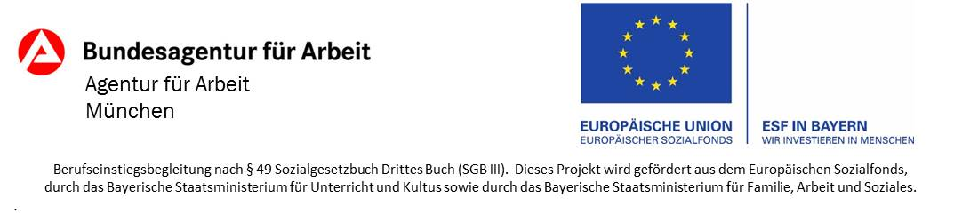

Berufseinstiegsbegleitung:
bfz gGmbH München – Max Mustermann
Musterschule
Musterstraße 1, PLZ Ort
Tel.: 089 12345678 - E-Mail: max.mustermann@bfz.de

Informationen zum Bildungsträger
Die Beruflichen Fortbildungszentren der Bayerischen Wirtschaft (bfz) gGmbH sind an 23 Standorten mit 150 Neben- und Außenstellen in Bayern vertreten. Seit 1983 führen wir erfolgreich praxisnahe, teilnehmerorientierte berufliche Fortbildungen, Ausbildungen und Umschulungen durch.

